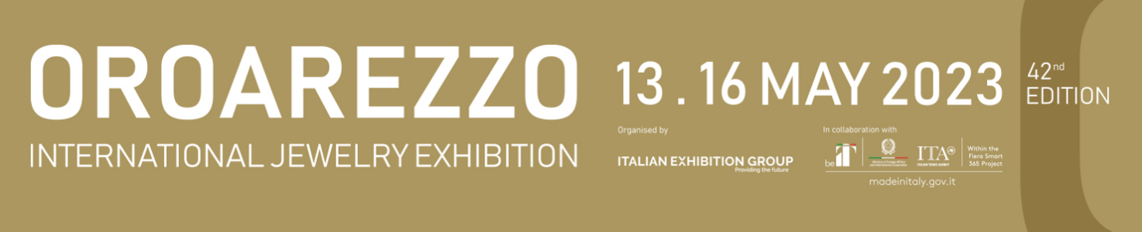

Nota stampa conclusiva

OROAREZZO 2023, IEG: VISITATORI A +40% RISPETTO AL 2022
TORNATI AI LIVELLI PRE-PANDEMIA

- Chiusa oggi la 42ª edizione della manifestazione di Italian Exhibition Group dedicata alla manifattura orafo-gioielliera Made in Italy

- Visitazione globale da 100 Paesi, rappresentate l’Europa con il 42%, Medio Oriente al 25%, Americhe e Asia 11%, Africa 9%

- Design e futuro, il concorso Première ideato da Beppe Angiolini, ambassador della manifestazione, aperto ai talenti delle scuole orafe della provincia

oroarezzo.it | Shaping Jewelry Ideas

Arezzo, 16 maggio 2023 – Il coraggio del cambiamento premia l’evoluzione di Oroarezzo 2023, con +40% di affluenza di visitatori rispetto al 2022. Chiude oggi la manifestazione di Italian Exhibition Group dedicata alla manifattura orafa Made in Italy che quest’anno ha rinnovato il proprio concept con ancora più attenzione alla produzione gioielliera. “Shaping Jewelry Ideas” è il tema che ne riassume la nuova formula, cui è stato abbinato un nuovo layout negli spazi di Arezzo Fiere e Congressi; fattori che, insieme al balzo dell’export del distretto aretino che nel 2022 ha registrato una crescita del 19% sull’anno precedente per un valore di 3,2 miliardi di euro, hanno premiato la manifestazione del catalogo Jewellery & Fashion di IEG che è tornata ai livelli di visitazione del 2019.

È globale il successo di Oroarezzo 2023, 100 i Paesi di provenienza dei visitatori; mai così numerosi negli ultimi anni. Tra le aree geografiche estere, rappresentate l’Europa al 42%, seguita dal Medio Oriente al 25,5%, Americhe (11,3%) e Asia (11%), Africa (9,1%). Nel dettaglio, i Paesi più rappresentati per l’Europa sono Spagna, Francia e Romania, Emirati Arabi Uniti, Libano e Turchia per il Medio Oriente e USA per le Americhe. Tornano i compratori dall’estremo Oriente con Cina, Hong Kong e Giappone (5,6%), Messico e Argentina tra i Paesi più rappresentati della LATAM con il quasi 3%, e i Paesi dell’Asia centrale che sfiorano il 2%, con l’Uzbekistan il Paese più rappresentato.
Raddoppiati i buyer ospitati per questa 42ª edizione: 430, provenienti da 55 Paesi, grazie alla sinergia con Agenzia ICE, Ministero degli Affari esteri e della Cooperazione internazionale e al lavoro della rete internazionale di regional advisor di IEG.

OROAREZZO, I CINQUE CAPISALDI DELL’EVOLUZIONE
L’edizione 2023 è stata caratterizzata da cinque capisaldi del cambiamento. Oroarezzo si è caratterizzata anzitutto con un nuovo posizionamento sul calendario degli appuntamenti per il business orafo-gioielliero, ha dato più spazio alla produzione orafa e gioielliera e al segmento delle tecnologie, i visitatori hanno trovato un nuovo layout che ha facilitato l’esperienza tra diversi settori espositivi, un grande investimento sul contingente di buyer tutti segnalati da espositori come compratori importanti e infine un programma di contenuti in crescita e il coinvolgimento delle giovani generazioni con la nuova categoria “Talents” del concorso Première firmato Beppe Angiolini.

UN PERCORSO CONDIVISO CON GLI STAKEHOLDER
Un cambiamento che IEG ha condiviso e realizzato assieme agli stakeholder locali: dalla Camera di Commercio di Arezzo-Siena, ad Arezzo Fiere e Congressi, al Comune di Arezzo, Provincia di Arezzo e Regione Toscana. E ancora: la Consulta Orafa Aretina, Confindustria Federorafi, Confartigianato, CNA, AFEMO, Assocoral e Confcommercio Federpreziosi. Un lavoro corale che ha contribuito a rendere ancora più distintivo il DNA di Oroarezzo, nel suo territorio, nel contesto dell’industry italiana e nel quadro dei mercati esteri di riferimento: manifattura di eccellenza e tecnologia d’avanguardia apprezzate e ricercate in tutto il mondo. Condivisione con gli attori del territorio, che ha portato, tra le varie iniziative, anche a un evento dedicato ai buyer esteri: un tour esperienziale della Città dell’oro con organizzato assieme a Confguide Confcommercio Arezzo.

OROAREZZO, ALLA RICERCA DEI NUOVI TALENTI
Grazie all’inventiva di Beppe Angiolini, ambassador di Oroarezzo e art director, la 32ª edizione del concorso Première si è arricchita quest’anno di una nuova categoria: “Talents”. In un momento storico in cui il distretto aretino diventa campione italiano dell’export con circa un terzo della produzione nazionale diretta sui mercati esteri, diventa cruciale il ricambio generazionale nell’industry. Per legare creatività e stile della tradizione orafa di Arezzo e dei distretti italiani al futuro dell’arte del gioiello, “Talents” ha ampliato la platea dei creativi che si sono misurati con il tema della “luce” agli studenti di tre percorsi formativi di scuole orafe del territorio: il Master in Storia, Design e Marketing del Gioiello dell’Università degli Studi di Siena Campus di Arezzo, l’Istituto tecnico professionale Margaritone e il Liceo Statale Piero della Francesca, entrambi di Arezzo.

OROAREZZO – International Jewely Exhibition
Oroarezzo è la manifestazione internazionale di riferimento per l’eccellenza della produzione di oreficeria, argenteria e gioielleria Made in Italy, piattaforma strategica per la pianificazione di acquisti e riassortimento di grossisti, catene e negozi tradizionali.
42° edizione | 13 – 16 maggio 2023 c/o Arezzo Fiere e Congressi | Orario: da sabato 13 a lunedì 15 maggio dalle ore 9.30 alle 18.00; martedì 16 maggio dalle ore 9.30 alle 16.00 | cadenza annuale | manifestazione B2B | ingresso gratuito riservato agli operatori professionali previa registrazione | Informazioni e registrazioni: www.oroarezzo.it

PRESS CONTACT IEG
head of media relation & corporate communication: Elisabetta Vitali; press office manager: Marco Forcellini; international press office coordinator: Silvia Giorgi; media@iegexpo.it

Trade press office coordinator Jewellery & Fashion Division: Michela Moneta

MEDIA AGENCY OROAREZZO: MY PR Lab T. +39 0444.512550
Filippo Nani, filippo.nani@myprlab.it; Giulia Lucchini, +39 348 7853679, giulia.lucchini@myprlab.it; Enrico Bellinelli, +39 392 748 0967, enrico.bellinelli@myprlab.it

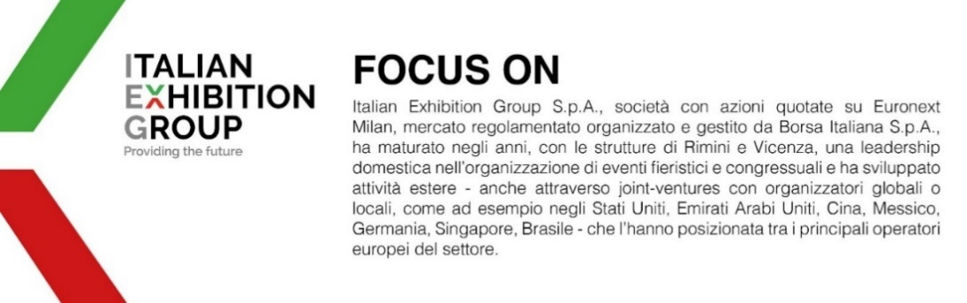

Il presente comunicato stampa contiene elementi previsionali e stime che riflettono le attuali opinioni del management (“forward-looking statements”) specie per quanto riguarda performance gestionali future, realizzazione di investimenti, andamento dei flussi di cassa ed evoluzione della struttura finanziaria. I forward-looking statements hanno per loro natura una componente di rischio ed incertezza perché dipendono dal verificarsi di eventi futuri. I risultati effettivi potranno differire anche in misura significativa rispetto a quelli annunciati, in relazione a una pluralità di fattori tra cui, a solo titolo esemplificativo: andamento del mercato della ristorazione fuori casa e dei flussi turistici in Italia, andamento del mercato orafo - gioielliero, andamento del mercato della green economy; evoluzione del prezzo delle materie prime; condizioni macroeconomiche generali; fattori geopolitici ed evoluzioni del quadro normativo. Le informazioni contenute nel presente comunicato, inoltre, non pretendono di essere complete, né sono state verificate da terze parti indipendenti. Le proiezioni, le stime e gli obiettivi qui presentati si basano sulle informazioni a disposizione della Società alla data del presente comunicato

